案卷号
日期

＜机动过程虚拟试验系统＞

数据库设计说明书

作 者： 李小朋
完成日期：
签 收 人：
签收日期：

修改情况记录：
版本号 | 修改批准人 | 修改人 | 安装日期 | 签收人
V 1.0

目录
1 引言 1
1.1 编写目的 1
1.2 背景 1
1.3 定义 1
1.4 参考资料 2
2 解决方案设计 2
2.1功能分析 2
2.2设计 2
道路模型设计 2
数据库设计 4
3 外部设计 5
3.1 标识符和状态 5
3.2 使用它的程序 6
3.3 约定 6
3.4 专门指导 6
3.5 支持软件 6
4 结构设计 6
4.1 概念结构设计 6
4.2 逻辑结构设计 7
4.3 物理结构设计 8
5 运用设计 8
5.1 数据字典设计 8
5.2 安全保密设计 8

1 引言

1.1 编写目的
数据库设计是为了以后编码、测试以及维护阶段的后台数据存储做准备。应用于系统开前期，为后期数据库设计指引方向。
预期的读者：系统开发人员、系统测试人员和系统维护人员

1.2 背景
根据机动过程虚拟试验系统技术方案，在机动环境模块下的虚拟跑车场和路面高程输出功能中需要访问跑车场的路面高程数据，而跑车场的路面高程数据有实时访问的需求，且对路面的分辨率要求比较高，进而造成路面高程数据量达到数十GB级。为了满足方案的需求，采用数据库的方式存储大量的路面高程数据成为可选项，经过技术优化分析，确定满足系统要求的路面高程数据的记录在百万条记录以内，最后确定使用MySQL数据库作为路面高程数据的存储库。
- 开发项目名称：机动过程虚拟试验系统
- 数据库名称：terrain_elevation_db
- 数据库系统：MySQL
- 任务提出者：
- 开发者：李小朋
- 用户：甲方客户

1.3 定义
数据库：用来保存系统数据的后台应用软件。
字段：表中各个记录的名字。
表：不同字段汇总成的集合。

1.4 参考资料
本设计方案参考资料如下：
[1] GB8567—88 数据库设计说明书
[2] 机动过程虚拟实验系统技术方案

2 解决方案设计

2.1功能分析
机动过程虚拟实验系统需要提供CRG数据文件为车辆仿真做数据支撑，CRG数据文件的数据源来源是道路路面高程，道路路面的高程由虚拟三维环境高程数据和经验公式生成的数据叠加形成。
虚拟三维环境的高程数据在仿真运行时可以实时获取，经验公式高程数据由经验公式计算生成，生成的高程数据需要保存到数据库中，以方便在提供CRG数据的时候快速获取。
建立道路路面数据模型，按照路面道路的坐标信息生成的经验公式高程数据，能保证生成高程数据的有效性。
根据经验公式生成高程数据时，数据需要存入数据库，在生成CRG数据文件时，需要访问数据库，获取一系列坐标点的高程数据。
数据库中存储的内容只有路面高程网格信息，路面高程数据仅包含(x, y, z)三个点数据的要素，其中x和y的变换都是可知的，只有z值的变化的浮动的。

2.2设计

道路模型设计
以试车场的中心作为座标轴的原点，将试车场化分四个象限，每个象限包含了试车场跑得的矩形部分和环形部分。如下图：
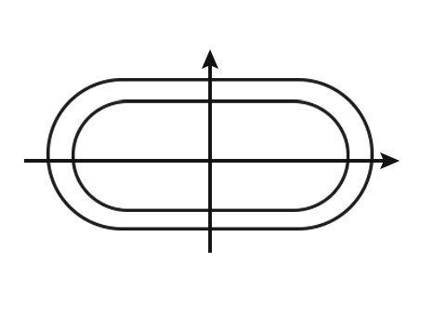
在程序设计中时定义一个枚举类型的变量，标识道路路面高程数据所在的区间。
/* 数据象限标识 */
enum RoadQuadrantEnum
{
RunwayQuadrantCount = -1,
RunwayQuadrantFirst = 1, /* 第一象限 */
RunwayQuadrantSecond, /* 第二象限 */
RunwayQuadrantThird, /* 第三象限 */
RunwayQuadrantFouth /* 第四象限 */
};
而在道路模型类中：使用8个变量分别代表跑道路面高程在上图中的8个区域，分别是矩形的四象限区域和环形的四象限区域。
/**
* 构成道路模型的数据类
*/
class TERRAINELEVATIONDB_PAI RoadModel
{
…
private:
RoadRectStruct roadRectFirstQuadrant; /** 矩形第一象限 */
RoadRectStruct roadRectSecondQuadrant; /** 矩形第二象限 */
RoadRectStruct roadRectThirdQuadrant; /** 矩形第三象限 */
RoadRectStruct roadRectFourthQuadrant; /** 矩形第四象限 */

RoadCircleStruct roadCircleFirstQuadrant; /** 圆形第一象限 */
RoadCircleStruct roadCircleSecondQuadrant; /** 圆形第二象限 */
RoadCircleStruct roadCircleThirdQuadrant; /** 圆形第三象限 */
RoadCircleStruct roadCircleFourthQuadrant; /** 圆形第四象限 */
};
道路模型类主要给外部提供了2个使用接口，用于判断从虚拟三维场景中车辆要测量的坐标点是否在要测量的试车场跑道范围内。
/**
* 构成道路模型的数据类
*/
class TERRAINELEVATIONDB_PAI RoadModel
{
/** 点是否在构造的道路形状区域内 */
bool isInRoadRectArea(float x, float y);
bool isInRoadCircleArea(float x, float y);
};

数据库设计
在道路模型构建完成之后，设定在任意道路区域上，道路网格的x和y坐标都是以0.5 * 0.5（m）为数据单位存储到数据库中，由于机动过程虚拟实验系统对道路路面数据的精度要求是5毫米，这样一条数据库记录的数据是10000个点的网格数据，这样将数据库的规模缩小一万倍。路面网格数据存储图如下：
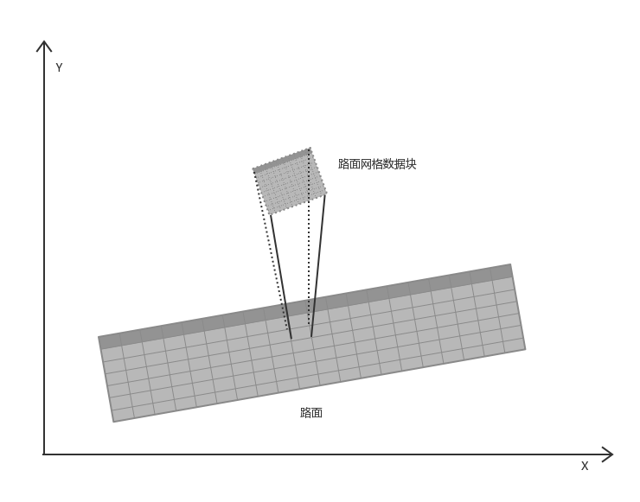
在数据库中，一条记录存储一万三维坐标点的数据量也是很大的，考虑到x和y都是等边化量增加或者减少的，我们对数据库表中的每条记录进行优化，即每条记录仅存储x和y的起始点和将所有的z值以5毫米为变化量单位，分别从x坐标的起始点和y坐标的起始点增加顺序的存储z的值。
根据以上的设计思路，设计了三个类，其功能分别是与数据库建立连接，将数据存储到数据库中和从数据库中提取道路网格数据。
class Database;
class DatabaseRead;
class DatabaseWrite;
Database类以单例类的形式存在，提供数据库建立连接，关闭连接，数据查询和返回MYSQL指针的功能。
class TERRAINELEVATIONDB_PAI Database
{
public:
/** 返回数据库实例指针 */
static Database* getInstance();
/** 数据库查询 */
MYSQL_RES *queryDB(MYSQL *mysql, const char *query);

/** 关闭数据库连接及服务 */
void closeDB();

/** 返回MYSQL实例指针 */
MYSQL* getDB() { return db; }
};
DatabaseWrite类主要提供将道路网格数据块数据存储到数据库中的功能。
class TERRAINELEVATIONDB_PAI DatabaseWrite
{
public:
void writeData(float x, float y, float *zdata);
};
DatabaseRead类主要提供道路网格数据查询功能，主要为RoadElevationDataExtraction类提供与数据库之间的数据沟通作用。
class TERRAINELEVATIONDB_PAI DatabaseRead
{
public:
float *readData(float xmin, float ymin);
};
RoadElevationDataExtraction类在道路网格高程数据查询时提供服务，以满足客户需求。
class TERRAINELEVATIONDB_PAI RoadElevationDataExtraction
{
public:
/** 获取给定系列坐标的z值 */
void getRoadData(std::vector<Pointf> &vecPoints);
};
该接口允许输入一系列坐标点，程序会首先判断点集中的第一个点所在的数据库是否已经载入到内存中，如果没有，则程序会发出访问数据库的请求，然后程序从数据库中将该点所在的数据块读到内存中，并从数据库中获取该点所对应的高程值，如果该点所在的数据块已经在内存中了，则直接从内存中获取该点对应的高程值。其主要实现如下：
void TerrainElevation::RoadElevationDataExtraction::getRoadData(std::vector<Pointf>& vecPoints)
{
if (vecPoints.empty())
return;
std::vector<Pointf>::iterator it = vecPoints.begin();
for (it; it != vecPoints.end(); it++)
{
/** 判定数据块内是否有数据，如果没有，则从数据库中读取 */
if (isRoadDataBlobEmpty())
{
readCurrentPointBlob(*it);
}

/**
* 判定当前点是否在数据块内，若在则获取该点的z值；若不在，
* 则从数据库中读取该点所在数据块的数据，并获取该点的z值。
*/
if (currentPointIsInBlob(*it))
getZValue(*it);
else
{
readCurrentPointBlob(*it);
getZValue(*it);
}
}
}

3 外部设计

3.1 标识符和状态
数据库用户名：root
登录密码：123456
权限：全部权限
该数据库中建立1个表
表名 | 标识符或名称 | 描述信息 | 状态
Terrain_elevation_table | 无标识符 | 用来存储道路点云数据 | 暂时使用

3.2 使用它的程序
应用程序 | 访问的数据库 | 版本号
道路数据生成程序 | Terrain_elevation_table | 1.0
道路数据分析程序 | Terrain_elevation_table | 1.0

3.3 约定
- 操作系统是Window 7
- 本数据库使用MySQL的8.0.12版本存储数据
- 所有数据项均使用相关英文表示
- 数据项x和y的数据类型使用float，zdata的数据类型使用blob

3.4 专门指导
向准备从事此数据库的生成、从事此数据库的测试、维护人员提供专门的指导，例如将被送入数据库的数据的格式和标准、送入数据库的操作规程和步骤，用于产生、修改、更新或使用这些数据文卷的操作指导。
如果这些指导的内容篇幅很长，列出可参阅的文件资料的名称和章条。

3.5 支持软件
数据库名称：MySQL 版本号：8.0.12 数据库引擎：InnoDB
数据库设计编辑工具：Notepad++
数据库自带工具：mysql command line client

4 结构设计

4.1 概念结构设计
在数据库内部terrain_elevation_table的结构：
编号 | 字段名 | 数据类型 | 描述
1 | x | float | X轴坐标的起始点
2 | y | float | Y轴坐标的起始点
3 | zdata | blob | 包含从坐标(x, y)起始到(x + 100 * 0.0005, y + 100 * 0.0005)之间所有(xi, yi)对应的z的数据块

索引的建立：
索引名称 | 索引参考字段名称 | 描述
x_index | x | 以x 轴坐标建立索引，加速数据库的访问

4.2 逻辑结构设计
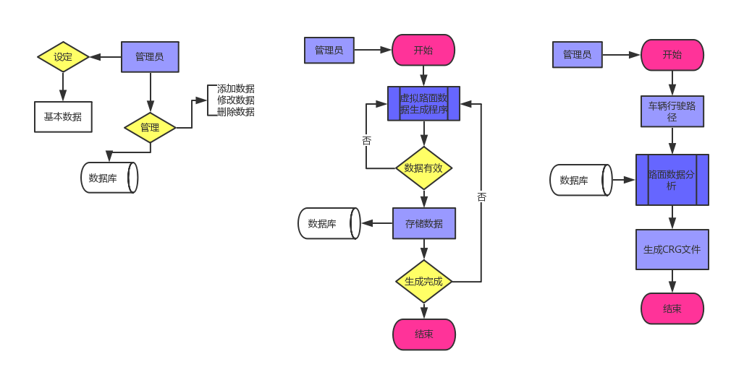

4.3 物理结构设计
建立系统程序员视图，包括：
- 数据在内存中的安排，包括对索引区、缓冲区的设计；
- 所使用的外存设备及外存空间的组织、包括索引区、数据块的组织与划分；
- 访问数据的方式方法。

5 运用设计

5.1 数据字典设计
1、创建数据库
-- 创建数据库--
drop database if exists terrain_elevation_db;
create database terrain_elevation_db character set utf8 collate utf8_general_ci;

2、创建表
use terrain_elevation_db;

-- 创建存储表 --
drop table if exists terrain_elevation_table;
create table if not exists terrain_elevation_table(
x float,
y float,
zdata blob
)engine = InnoDB, default charset = utf8 collate utf8_general_ci;

3、创建索引
-- 创建索引 --
create index x_index using btree on terrain_elevation_table (x);

5.2 安全保密设计
无

